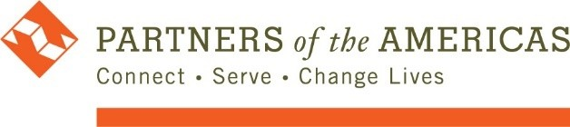

ACTA DE CESIÓN
Partners of the Americas Inc., representada por NOMBRE, PUESTO, certifica haber cedido a su NOMBRE, los artículos con las siguientes características:

# | Descripción | Marca y número de serie | Cantidad | Precio de venta | Estado
1
El comprador reconoce haber comprobado los artículos y declara aceptarla en el estado en que se encuentra en el momento de la venta. El vendedor declara haber recibido el importe del precio mencionado anteriormente.

Por consiguiente, al firmar el presente documento, las partes certifican que los artículos han sido transferida y recibida en las condiciones especificadas anteriormente.

NOMBRE
El: XX/X/2025
Firma del comprador
Para Partners of the Americas
NOMBRE
PUESTO

